Что делать, если ребенок кусается
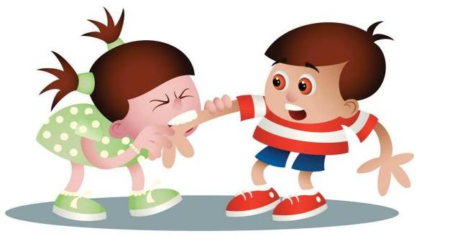
Наши детки пробуют мир на вкус. И это правда, ведь рот, язык, имеющиеся на нем рецепторы – первые инструменты малыша, с помощью которых он узнает, как устроена жизнь. Именно поэтому крохи так любят тащить в рот все, что плохо лежит – от своих игрушек до взрослых предметов - очков, ключей и даже денег. Эту стадию развития проходят все без исключения. Но у многих ребят в определенном возрасте появляется еще одна неприятная привычка — кусаться или щипать окружающих. Малыш может покусать других детей на площадке или в детском саду, очень больно ущипнуть родственников или гостей, которые пришли в дом.

Почему он это делает?

Физиологическая потребность кусаться. Наблюдается у детей в возрасте от 5 месяцев. Желание кусать и грызть вполне объяснимо – режутся зубки, чешутся и набухают десны, у крохи нет другого выхода, как тащить все в рот и прикусывать как можно сильнее. Это инстинктивное желание. Ребенок не отдает себе отчета в том, что он делает. Обычно «пик» зубных страданий длится до 9–11 месяцев.
Эмоциональные проблемы. Примерно с 1 года чадо кусается вполне преднамеренно. Дело в том, что словарный запас крохи еще крайне мал, а чувств и эмоций хочется выразить не меньше, чем взрослому. Особенно в периоды стресса, ярких впечатлений. Поэтому малыш не находит другого выхода, как прибегнуть к привычному с рождения инструменту контакта с миром – рту.
Поведенческие особенности. С полутора до 3-х лет малыш может кусаться из-за сильных стрессовых ситуаций. Типичный пример – смена обстановки, когда ребенок начинает посещать детский сад. Он испытывает на прочность границы разумного и допустимого и стремится держать ситуацию под контролем. Нередко он кусается в садике, потому что именно так пытается установить лидерство в коллективе ровесников.
Психическое заболевание. Говорить о возможном наличии психиатрического диагноза можно только если ребенок продолжает кусаться в 4 года, 5 лет, в 6-7 летнем возрасте. В этом случае необходима консультация врача- психоневролога.

Итак, кто же склонен кусаться?

Дети – подражатели. Ребята, которым нравится копировать поведение окружающих. Кусаясь, они могут повторять действия кого-то из группы в детском саду или даже копировать манеры живущего у вас в доме щенка или котенка.
Излишне эмоциональные дети. Мальчики и девочки, которых переполняют чувства, но из-за недостаточной зрелости эмоциональной сферы они просто не могут выразить их как-то иначе.
Дети, которым не хватает внимания и любви. В попытке обратить на себя внимание, такие ребята нередко начинают кусаться и щипать. Причем, если рядом нет никого пригодного для этих действий, то нередко такой малыш кусает себя за руку сам.
Агрессивные дети. Если к 3 годам привычка кусаться не исчезла, несмотря на все старания родителей и воспитателей, это может говорить об отклонениях в развитии личности ребенка. У него высокий уровень агрессии. Требуется обязательная консультация врача, а затем – неукоснительное соблюдение комплекса корректирующих мер.
Дети с дефектами жевательных мышц. Непреодолимая тяга кусаться наблюдается у ребят со слабостью жевательных мышц. Такие малыши долго не могут расстаться с соской-пустышкой, а к 2 годам переключаются на другие объекты, но уже пускают в ход зубы.
Дети из «семей группы риска». Если в семье крик, брань, ссоры — явление нормальное и привычное, то малыш старается подсознательно «убежать» из такого «райского местечка». Он испытывает обиду, недоумение, страх, а часто и ненависть. Кусаться может начать в качестве защиты, не умея распознать свои чувства и найти им адекватный выход.
Избалованные дети. Они привыкли, что любая выходка сходит с рук, так почему бы не кусаться?
Дети, которым все запрещают. Если дома и то нельзя, и это нельзя, и вообще слово «нельзя» звучит чаще других, дети начинают протестовать. Кусаясь и щипая других, они как бы пытаются вырваться из слишком жестких рамок, установленных им извне.
Дети, которым не хватает физической активности. Если двигаться получается меньше, чем хочется, то потребность кусаться становится частично физиологической.
Дети, которым просто нравится кусаться.
Эмоциональным детям нужно планомерно каждый день «вкладывать в голову» мысль о том, что чувства можно и нужно проговаривать. Пусть с самого раннего возраста учится выражать свои эмоции словами: «Мне страшно», «Мне обидно», «Мне нравится эта игрушка, потому что она…», «Мне не хочется идти в гости, потому что…».

Если у ребенка слабые жевательные мышцы, и кусается он, как говорится, не со зла, справиться с ситуацией поможет употребление твердой пищи – чаще давайте малышу погрызть яблоко, сырую морковь, капустную кочерыжку. Отличное упражнение для жевательных мышц — надувание воздушных шариков и мыльных пузырей.

С уважением, педагог-психолог Кириченко К.Н.

